Jak správně vybrat polomasku a celoobličejovou masku
Před časem jsme Vám poradili, jak chránit svoje dýchací cesty pomocí respirátorů. Nyní Vám prozradíme, jak se chránit v silně znečištěném prostředí. Pomůžeme Vám vybrat správnou polomasku a celoobličejovou masku s příslušnými filtry. Ke vzniku nebezpečných látek dochází v různých situacích a v celé řadě průmyslových odvětví. Aby byl výběr správného produktu nebo řešení snadnější, pomůžeme Vám s identifikací a vyhodnocením rizik Vašeho pracovního prostředí.

Opravdu vám postačí jen polomaska?
Rozdíl mezi polomaskou a celoobličejovou maskou je zřejmý. Polomaska je zařízení určené k ochraně před vdechováním nebezpečných látek, a to zejména plynů nebo prachových částic rozptýlených v ovzduší. V závislosti na druhu látek, před kterými má polomaska chránit rozeznáváme několik druhů polomasek a vybíráme k nim příslušné filtry. Polomaska zakrývá ústa, nos a bradu. Pro ochranu očí užíváme brýle. Celoobličejová maska slouží k ochraně celého obličeje včetně očí a z hlediska bezpečnosti se jedná o nejvyšší stupeň ochrany dýchacích cest. Celoobličejové masky a polomasky lze použít s celou řadou filtrů nabízejících účinnou ochranu proti plynům, výparům a částicím.
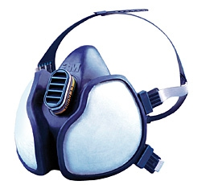 | 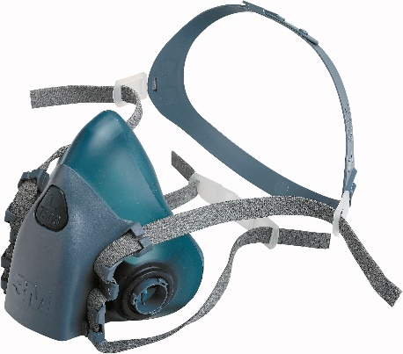
Polomaska 3M 4277 | Polomaska 3M 7500

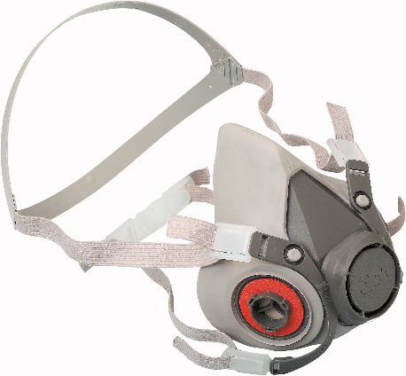 | 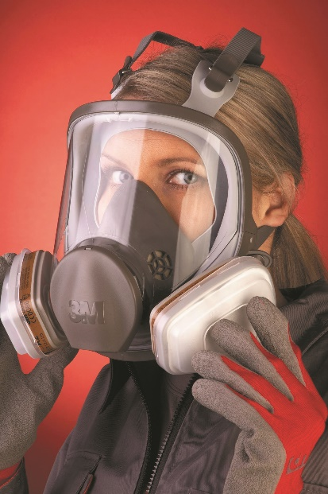
Polomaska 3M 6100 | Celoobličejová maska 6800
Maska se skládá ze samotného těla, na které upevňujeme filtry, každý z jedné strany. Ty slouží jako prostředek k zabránění průniku radioaktivních, otravných a biologický látek do vnitřní části masky. Polomasky jsou variabilní. Tělo se při častém používání příliš neopotřebovává, proto nám vydrží dlouhou dobu. Na něj připevňujeme filtry s vyšší či nižší ochranou kdykoliv dle potřeby a podle míry opotřebení a můžeme je libovolně obměňovat.

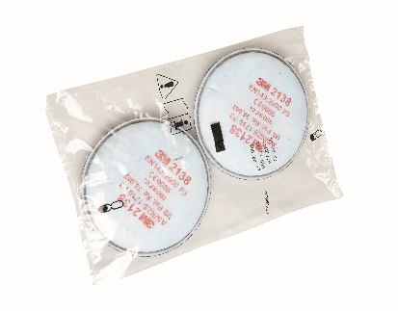 | 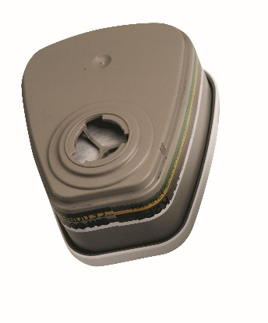
3M filtr proti částicím P2 | 3M filtr proti plynům a parám K1 | 3M filtr proti plynům a parám HgP3

Podle čeho vybírat?
Pro výběr správné polomasky a příslušných filtrů musíme znát druh nebo typ nebezpečné látky a množství škodlivin v ovzduší. Nejprve musíme identifikovat rizika, tedy zda budeme pracovat v prostředí, kde je v ovzduší rozptýlen prach, kovový dým, plyn, výpary či jiné látky. Následně bychom měli vyhodnotit úroveň nebezpečí v rámci bezpečnostních norem a případně zvážit dodatečnou ochranu například pokožky, zraku nebo těla. Poté vybíráme tu správnou ochranu. Jednorázové filtrační polomasky, polomasky k opakovanému použití, obličejové masky, jednotky s pohonem vzduchu, s přívodem vzduchu atd. Nakonec je důležité správně nasazení a užívání zvolené masky či jiných ochranných prostředků.

Tabulka č. 1: Druhy filtrů a typ ochrany
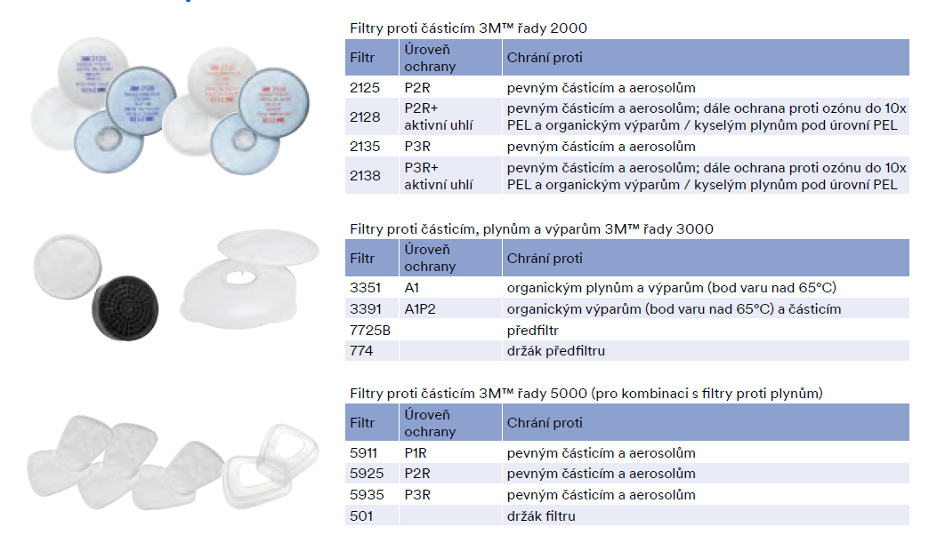
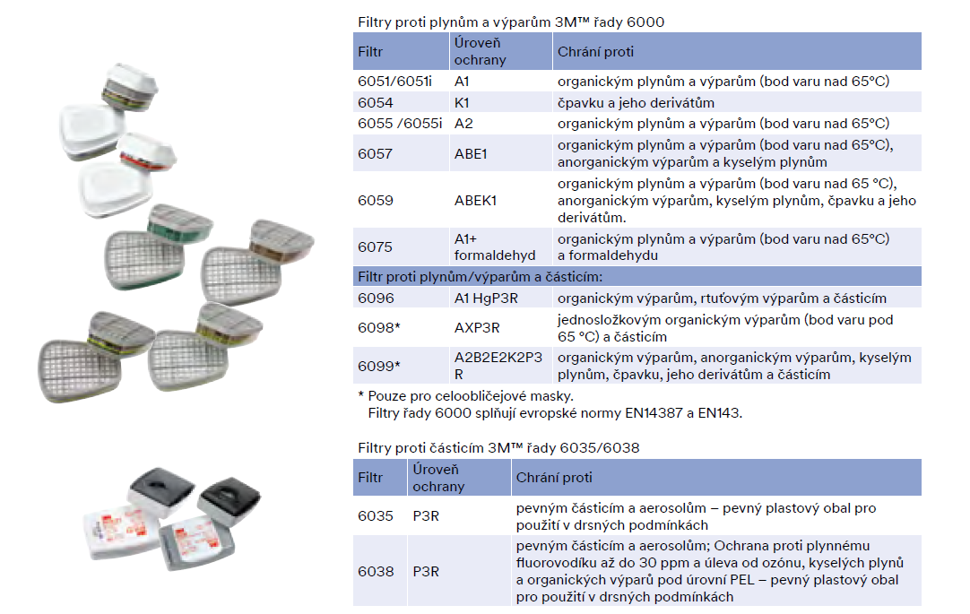
Tabulka č. 1 rozděluje filtry do dvou základních skupin podle toho, před čím nás chrání – filtry proti částicím a filtry proti částicím, plynům a výparům. Dále jsou rozděleny podle toho, pro jakou řadu masek jsou určeny. Pokud pracujeme v prostředí, ve kterém jsou rozptýleny pevné částice nebo aerosoly, použijeme filtr P2R, zatímco při práci v prostředí, kde jsou v ovzduší rozptýleny organické plyny a výpary, užíváme filtr s označení A1. Tabulka č. 1 nám pomůže s identifikací rizikových látek.

Tabulka č. 2: Rizika různých druhů povolání a doporučená ochrana
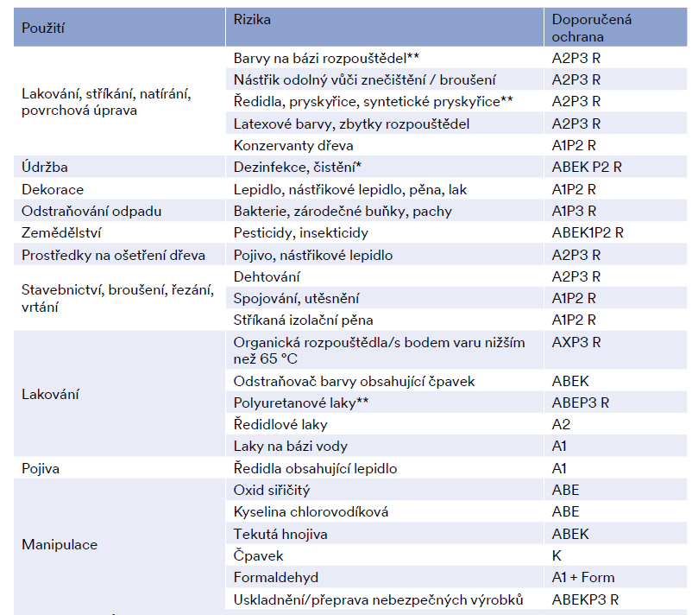
V tabulce č. 2 je přiřazen vhodný druh ochrany k různým druhům povolání. Pokud pracujeme s barvami na bázi rozpouštědel, ředidly nebo pryskyřicí, měli bychom se chránit filtry s označením A2P3 R. Při práci s pesticidy a insekticidy v zemědělství bychom se měli chránit filtry s označením ABEK1P2 R. Při manipulaci se čpavkem filtry s označením K a při manipulaci s oxidem siřičitým filtry s označením ABE.

Tabulka č. 3: Přirazení filtrů ke správnému typu polomasky
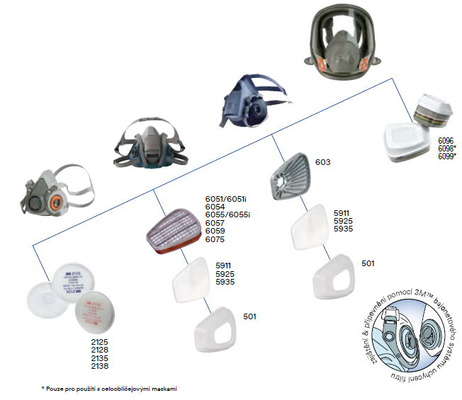
Tabulka č. 3 přehledně znázorňuje jaké filtry bychom měli připevnit k různým druhům polomasek nebo celoobličejových masek.

Tabulka č. 4: Správné nasazení polomasky
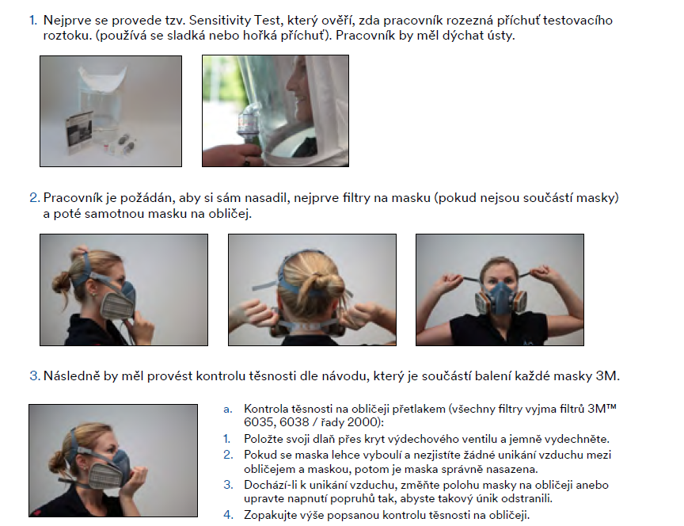
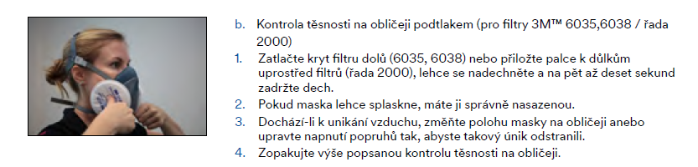
V tabulce č. 4 je přehledně popsán a znázorněn správný postup při nasazování polomasky, což je neméně důležitou částí celého procesu výběru správné polomasky, aby ochrana dýchacích cest byla opravdu účinná a abychom se při práci s nebezpečnými a jedovatými látkami cítili opravdu bezpečně.
Nepodceňujte správný výběr ochranných pracovních pomůcek a chraňte své dýchací cesty i celé tělo vhodnými prostředky před nebezpečnými a zdraví ohrožujícími látkami!

